
【本周快报】
商品房成交 | 住宅类 |  |  | 非住宅类
（9.13-9.29） | 本周 | 变化量 | 变化幅度（%） | 本周 | 变化量 | 变化幅度（%）
成交套数 | 2540 | 1149↑ | 82.60↑ | 495 | 98↑ | 24.69↑
成交面积 | 273609.29 | 120609.69↑ | 78.83↑ | 27783.01 | 3863.08↑ | 16.15↑

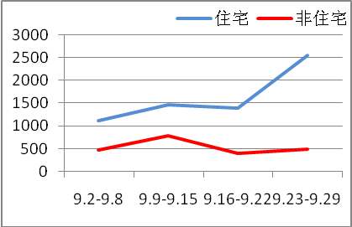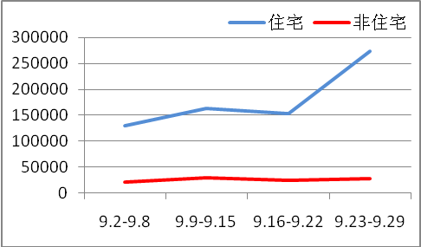
商品房成交套数趋势图 商品房成交面积趋势图
2013.9.13-9.29：日均成交363套左右，创下年度最高日均成交记录；楼市成交以刚需房源为主。从七日成交曲线来看，上周成交曲线基本呈直线上升趋势，最高成交点为9月28日，高达451套，刷新了年度最高单日销量纪录。可以看出，本周每天的成交销量都处于高位，“金九”火爆翘尾。
二手房成交  （9.13-9.29） | 本周 | 变化量 | 变化幅度（%）
成交套数 | 979 | 295↑ | 43.13↑
成交面积 | 95328.19 | 18442.15↑ | 23.99↑
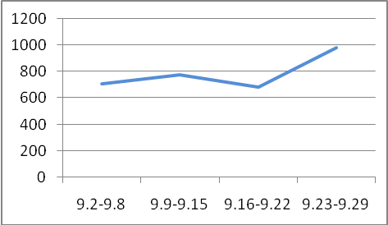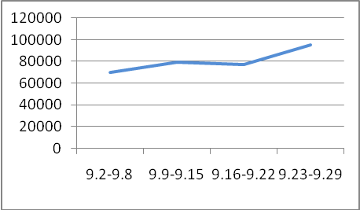
二手房成交套数趋势图 二手房成交面积趋势图
2013.9.13-9.29：二手房成交量环比前周大幅上涨，“金九”最后一周翘尾收场。主要是轨交二号线的试运行带来的市场利好，地铁二号线的开通将进一步改变苏州二手楼市的成交格局，吴中和相城沿线受益大，沿线楼盘成交量看涨。

【新增批售】
新增预售许可 | 住宅 |  | 非住宅 |  | 合计
（9.13-9.29） | 本周 | 变化幅度  （%） | 本周 | 变化幅度  （%） | 本周 | 变化幅度  （%）
建筑面积 | 187568.68 | 17.95↓ | 11580.77 | 94.93↓ | 199149.45 | 15.99↓
套数 | 1398 | 29.64↓ | 260 | 86.91↓ | 1658 | 20.78↓

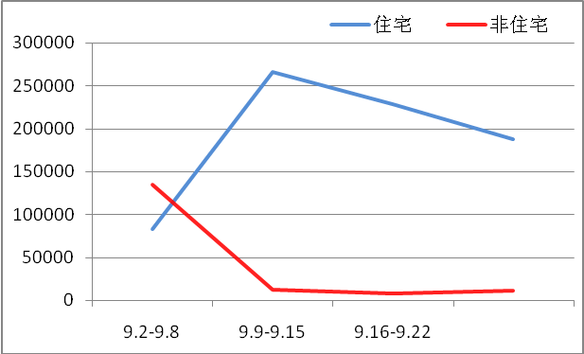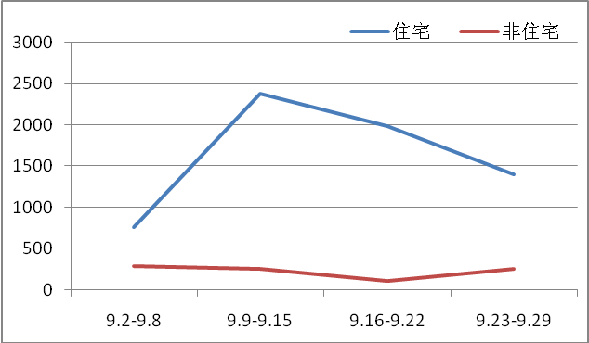
新增预售面积趋势图 新增预售套数趋势图
2013.9.13-9.29：供应市场重振雄风，共14个住宅楼盘获得预售许可证，约51.76万方新增供应量入市，环比增加126.42%。其中多数楼盘新增量都在200套以上，仅中海8号公馆一盘就贡献了940套的足量房源。其中有8个楼盘，抢在9月最后一周开盘入市，剩余6个项目预计会在10月推出。

售房单位名称 | 商品房名称 | 预售总量 |  | 住宅 |  | 非住宅
售房单位名称 | 商品房名称 | 面积  (平方米) | 套数  (套) | 面积  (平方米) | 套数  （套） | 面积  (平方米) | 套数  （套）
绿地集团苏州高新置业有限公司 | 瞰湖花园4、17、18幢 | 36395.89 | 296 | 36395.89 | 296 | 0 | 0
苏州世茂置业有限公司 | 瀚河苑22、23幢 | 34152.45 | 252 | 34152.45 | 252 | 0 | 0
苏州招商南山地产有限公司 | 小石城花园 | 35210.88 | 393 | 34268.18 | 320 | 942.7 | 73
苏州旭阳置业有限公司 | 玉锦花园一期 | 30438.81 | 304 | 30438.81 | 304 | 0 | 0
江苏吴中地产集团有限公司 | 石湖天玺花园 | 62951.42 | 413 | 52313.35 | 226 | 10638.07 | 187

【本周地产信息】
◎ 9月29日，苏州迎来了9月第三次的土地挂牌，22家房企到场参拍。本地土拍挂牌公告共推出12宗地块，其中吴中区10宗，包括6宗商业地块、2宗纯住宅地块，2宗商住混合地块，姑苏区2宗，其中1宗商业地块，1宗商住混合地块。截止挂牌结束，最后仅有3宗地块进入竞价程序，全部溢价成交，最高溢价58%。其余7宗地块以底价成交，而另外苏地2013-G-72号及苏地2013-G-82号地块则因无人竞拍而被政府收回。本次土拍推出的地块总面积49.12万平米，除去流拍的72号、82号地块外实际成交总面积为46.79万平米，实际成交金额约为 41.936亿元。

◎ 5月29日的吴江，新城地产以10亿拍下吴江开发区清树湾两宗“连体婴”地块，9月28日，新城红树湾售楼处极速公开，刷新2013年拿地后快速动工开盘的记录。
【点评】面对愈加火热的苏州房地产市场，越来越多的开发商都在选择加速快跑，拿地、动工、开盘甚至去化，迅雷不及掩耳。

◎ “以房养老”突然成为公共讨论的热点，乃至民政部不得不出来发布安民告示，称国务院印发了《关于加快发展养老服务业的若干意见》中有关“以房养老”的内容被严重误读，其实国务院该意见中提出发展居家养老、社区养老、机构养老、医养结合等多种养老服务模式，在投融资、土地供应、税费优惠、补贴支持、人才培养和公益慈善等方面采取了一系列举措。而“开展老年人住房反向抵押养老保险试点”，即所谓“以房养老”，只是“完善投融资政策”中的一句话。
【点评】一点点制度创新上的探索，引起了全社会的恐慌，仿佛国家想从养老中抽身，要让大家靠自己的房子来养老。“住房反向抵押”在中国不遭待见，并非仅仅是制度因素，文化阻力同样巨大。

◎ 目前决策层正在研究新的市场化的调控政策，并兼顾保障性，预计十八届三中全会后房地产政策应该会朝市场化方面迈进，凸显差别化，楼市调控的行政管制会有所放松。以房价涨幅连续居高的北京为例，北京自住型商品住房管理办法经反复讨论并征求有关意见，目前已基本成熟，有望近期正式出台。
【点评】目前房地产市场的分化格局已经形成，并将成为常态，部分一二线城市房价上涨较快，绝大多数城市房价相对较平稳，少数城市房价处于下跌状态。

◎ 9月苏州实际开盘32个，其中住宅项目有26个，更有9个纯新盘首次亮相。作为纯新盘，为了吸引客户低价入市的情况非常平常，这对于继续购房的人来讲也是个好机会。包括商旅新悦城、北极星花园、新城红树湾、中铁诺德誉园、金科天籁城、招商依山郡、鑫苑鑫城、万宇御湖郡、世茂御珑墅在内的楼市新面孔掀起一股下定抢住的热潮。

◎ 9月苏州实际开盘32个，其中住宅项目有26个，更有9个纯新盘首次亮相。作为纯新盘，为了吸引客户低价入市的情况非常平常，这对于继续购房的人来讲也是个好机会。包括商旅新悦城、北极星花园、新城红树湾、中铁诺德誉园、金科天籁城、招商依山郡、鑫苑鑫城、万宇御湖郡、世茂御珑墅在内的楼市新面孔掀起一股下定抢住的热潮。

◎ 9月以来，中上旬承继了8月不温不火的成交态势，每日住宅成交均在250套左右徘徊，表现出了2013年过去几个月的平均水平，并未出现非常明显的旺季特征。9月28日苏州住宅成交451套，环比增加83套，增幅为22.55%；成交面积49986.26㎡，比前一交易日增加10680.81㎡，增幅为27.17%。成交套均面积110.83㎡，成为2013年单日成交最高的一天。

◎ 25日，国土资源部召集13个省份和16个城市国土资源部门负责人召开座谈会。会上，国土资源部副部长胡存智明确指出一些地方政府默许甚至助推出现高价地，影响市场预期，抬升房价地价，一些地方在债务压力下，集中推出优质地块，忽视了有关均衡供地的要求。他还进一步要求，供需紧张的一线城市要加大住宅用地供应，平抑地价，务必做到年内不再出“地王”。
【点评】9月可谓是一个不折不扣的“地王”月，月初天津、北京、上海等城市短时间内接连出现高溢价成交的地块，苏杭两市也出现了高价土地争夺战，而这些不过是仅仅几个月来土地市场快速升温的冰山一角而已。从理论上说，国土资源部设计的防范地价异常的应对措施，可以有效防止绝大多数“地王”的产生，只要认识到位，措施到位，控制好投放节奏，今年的“地王”大都可以避免。

◎ 近两日，网络上流传一则“2014年1月1日起将开征房产税”的消息。这则网络流传的版本，内容十分详细。如此详尽的规定，很快被网友视为“言之凿凿”的房产税规定。经过核实，这个版本只不过是某房地产研究中心在《关于坚决变革房地产制度的建议》中提出的意见，但经过网络放大后，被作为“房产税开征”的消息散播开来。
【本周地产点评】

国家发改委城市和小城镇改革发展中心主任李铁
中国城镇化发展模式带来的一个问题是，现行的低价征用土地制度，已经侵害了农民的利益，也使得城市财政对土地过于依赖。各类城市不同规模开发新城，隐含了一定的泡沫。

社科院城市发展与环境研究所的魏后凯
中国可以争取用20年左右的时间，解决农民的市民化问题，实现市民化与城镇化的同步。在这个过程中，要分类型差别化地解决农民进城的问题。在有条件的重点城市，要推进稳定就业的农民工、举家迁移的农民工和新生代农民工三类群体的市民化。对于特大城市过度膨胀问题，建议要促进大中小城市跟小城镇协调发展，对400万以上巨型城市进行人口规模的控制。

中国社会科学院城市发展与环境研究所的单菁菁研究员
成本已经成为阻碍农业转移人口市民化的重要门槛。据测算，目前中国农业转移人口市民化的人均公共成本已经达到13万元。如果到2025年基本解决这一问题，政府财政每年需要负担的成本大约为6500亿元。

国土部土地勘测规划院副总工程师邹晓云
未来土地流转是大势所趋，但这不是一项政策就能够解决的问题，其难点在于利益分割与产权明晰。

